 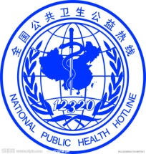

**门诊部 2015年 第5期 10月12日 【**世界关节炎日**专刊】**

10月12日是世界关节炎日。关节炎被称为世界头号致残性疾病，目前全世界关节炎患者有3.55亿人。在亚洲地区，每六个人中就有一人在一生的某个阶段患上关节炎。截止2015年，估计中国大陆的关节炎病人有1亿以上，且人数在不断增加。

**关节炎的分类及症状**

关节炎是最常见的慢性疾病之一，共有100多种类型，其中最常见的是骨关节炎和类风湿关节炎两种。

**骨关节炎**

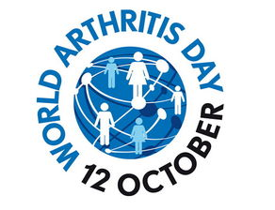是常见的慢性关节炎，又称骨关节病、退行性关节炎、老年性关节炎、肥大性关节炎等。由增龄、肥胖、劳损、创伤、关节先天性异常、关节畸形等诸多因素引起，是一种以关节[软骨](http://baike.sogou.com/lemma/ShowInnerLink.htm?lemmaId=221210&ss_c=ssc.citiao.link)退行性变和[继发性](http://baike.sogou.com/lemma/ShowInnerLink.htm?lemmaId=265293&ss_c=ssc.citiao.link)[骨质增生](http://baike.sogou.com/lemma/ShowInnerLink.htm?lemmaId=456593&ss_c=ssc.citiao.link)为特性的慢性关节疾病，全身大小关节均可受累，多累及膝、髋、手指间关节、脊柱的关节突关节（常伴脊椎间盘退行性病变）。好发于中老年人，发病率随年龄增加而上升。据统计，50岁以上的人群中50% 患有骨关节炎，65岁以上人群中90%患有此病。主要症状为关节疼痛，常发生于晨间，活动后疼痛反而减轻，但如活动过多，疼痛又可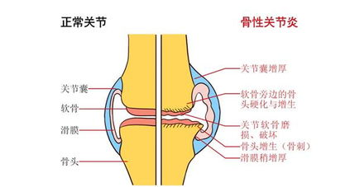加重。另一症状是关节僵硬，常出现在早晨起床时或白天关节长时间保持一定体位后。检查受累关节可见关节肿胀、压痛，活动时有摩擦感或“咔嗒”声，病情严重者可有肌肉萎缩及关节畸形。也有一些患者，仅在拍摄X线片时发现骨刺，而无任何症状，称无症状骨关节炎。

**类风湿关节炎**

是一种以慢性侵蚀性关节炎为特征的全身性自身免疫病。在各年龄中皆可发病，高峰年龄在30-50岁左右，一般女性发病多于男性。发病原因尚不明确，一般认为与遗传、环境、感染等因素密切相关。临床表现主要在关节，发病一般呈隐袭性，先有乏力、纳差、低热、手足麻木等前驱症状，随后出现单一或多个关节肿痛，侵犯最多的是小关节。几乎所有患者都累及手和腕关节，早期为手的近端指间关节梭形肿胀，掌指关节或腕关节的僵硬、肿胀和疼痛。晚期形成手的尺侧偏移及手指的“鹅颈样”或“钮扣花”样畸形。与骨关节炎不同的是，该病可影响全身健康，出现食欲不振、全身不适等症状。如果不经过正规治疗，约75%的患者在3年内出现残废。

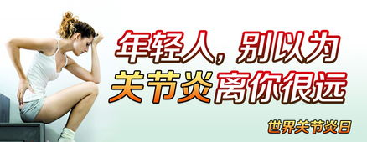**关节炎发病率及发病对象**

人们常常将关节炎视作老年病，其实，所有年龄段的人，甚至包括儿童都有可能罹患此病。有关资料显示，关节炎在我国的总发病率约为13%，由于目前正统医学中还没有能彻底根治的办法，所以应该引起所有人群的重视，对关节炎要早预防、早诊断、早治疗，防止致残。

**怎么判断是否得了**[**关节炎**](http://www.haodf.com/jibing/guanjieyan.htm)**？**

一般而言，医生主要通过各种症状以及辅助检查来诊断[关节炎](http://www.haodf.com/jibing/guanjieyan.htm)。

1、关节疼痛

疾病早期，疼痛往往并不严重，患病关节往往仅表现为酸疼、不适或轻度疼痛，遇天气变化或劳累后，症状可加重，休息后则减轻。随着病情恶化，疼痛变明显。患病早期关节活动一般不受限制，易被忽视而延误就诊。

2、关节肿胀

肿胀是[关节炎](http://www.haodf.com/jibing/guanjieyan.htm)症进展的结果，肿胀程度一般与关节感染程度成正比。

3、关节功能障碍

炎症发生后，由于关节周围肌肉的保护性痉挛和关节结构被破坏，可导致关节功能部分或全部丧失。

出现上述症状后，可适时地做一些理化检查，如X线、关节穿刺、血生化、血沉检查等，有助于对疾病作出诊断和鉴别诊断。

**日常康复注意事项**

1.多进行一些[物理](http://baike.baidu.com/view/2505.htm)按摩。

物理按摩有助于增强患者的肌力，改善关节活动范围。但要注意：按摩最好由专科医生进行操作，千万不可盲目到不正规的小诊所进行按摩治疗。因为按摩并不能起到直接的治疗作用，若治疗不当，会加重病情。老年人常有骨质疏松，若按摩用力过猛，会造成骨折。尤其是颈、[腰椎骨质增生](http://baike.baidu.com/view/1363224.htm)的老年人，更不能轻易进行按摩治疗，一旦按摩不当造成骨折，容易出现神经损伤，甚至瘫痪，后果不堪设想。

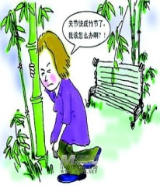2.运动时注意保护已受损害的关节。

日常生活中，不要让关节长时间处于一种姿势，不要盲目地做反复[屈伸](http://baike.baidu.com/view/223354.htm)。有条件可佩戴四季兼用的关节护具。另外，还要特别注意避免关节的机械性损伤，尽量减少关节的负重和磨损，如膝、踝关节的关节炎患者平日要尽量避免上、下楼梯，长时间下蹲、站立、跪坐、爬山及远途跋涉等较剧烈的对关节有损伤的运动，尤其在关节肿胀时更应避免。为了达到锻炼身体的目的，患者可选择游泳、骑车、做体操等关节负重较轻的运动，也可利用把手、手杖、护膝、步行器、楔形鞋垫或其他辅助设施来辅助关节运动。

3.穿鞋有讲究。

单薄的平底鞋并不是最佳选择。因为穿平底鞋行走时，体重会过多地压在脚后跟上，走路时间长了，上传的冲力可能会使人产生足跟、踝、膝、髋、腰等部位的疼痛和不适，长时间对关节不良影响便可出现关节炎的表现。最好穿松软、鞋底有弹性的鞋，如坡跟的休闲鞋，这样可以减轻重力对关节的冲击，减轻关节的磨损。

4.多进行一些适当的体育锻炼。

关节炎急性期一般在3周左右，应完全休息，这对保持关节的功能至关重要，但是急性期后过度限制活动，将造成关节僵硬、肌肉萎缩。关节炎症稳定后，适当的功能锻炼将预防后遗症及重建关节功能。在慢性缓解期，要加强关节功能锻炼，以保持和增进病变关节的活动能力，防止畸形和强直。  
　 [**关节炎**](http://www.haodf.com/jibing/guanjieyan.htm)**的预防**

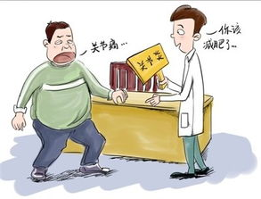1、尽量避免身体肥胖，防止加重膝关节的负担，一旦身体超重，就要积极减肥，控制体重。

2、既要避免膝关节过度疲劳，又要进行适当的功能锻炼，以增加膝关节的稳定性，防止腿部的肌肉萎缩，这不仅能缓解关节疼痛，还能防止病情进展。不要认为只有休息不活动，才能保护好患病的膝关节。对膝关节炎的患者，游泳和散步是最好的运动；其次，仰卧起坐、俯卧撑、桥形拱身以及仰卧床上把两退抬起放下的反复练习、模仿蹬自行车，都是很好的运动。

3、注意走路和劳动的姿势，不要扭着身体走路和干活。避免长时间下蹲，工作时下蹲（如汽车修理工、翻砂工）最好改为低坐位（坐小板凳），长时间坐着和站着，也要经常变换姿势，防止膝关节固定一种姿势而用力过大。

4、走远路时不要穿高跟鞋，要穿厚底而有弹性的软底鞋，以减少膝关节所受的冲击力，避免膝关节发生磨损。

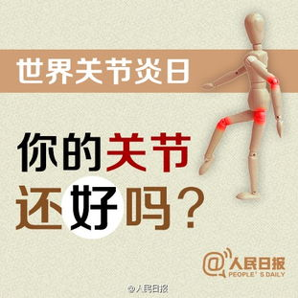5、参加体育锻炼时要做好准备活动，轻缓地舒展膝关节，让膝关节充分活动开后再参加剧烈运动。练压腿时，不要猛然把腿抬得过高，防止过度牵拉膝关节。练太极拳时，下蹲的位置不要太低，也不要连续打好几套，以防膝关节负担过重发生损伤。

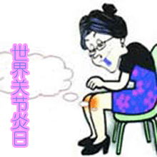6、骑自行车时，要调好车座的高度，以坐在车座上两脚蹬在脚蹬上、两腿能伸直或稍微弯曲为宜，车座过高、过低或骑车上坡时用力蹬车，对膝关节都有不良的影响。

7、膝关节遇到寒冷，血管收缩，血液循环变差，往往使疼痛加重，故在天气寒冷时应注意保暖，必要时戴上护膝。

8、尽量少上下楼梯、少登山、少久站、少提重物，避免膝关节的负荷过大而加重病情。

9、平衡膳食。少吃油腻、高胆固醇食物，改变过量饮酒等生活习惯。多吃水果、蔬菜、谷物、瘦肉和高钙食物。牛奶、奶制品、大豆、豆制品、鸡蛋、鱼虾、海带、黑木耳、鸡爪、猪蹄、羊腿、牛蹄筋等可促使骨骼、关节更好地进行钙质的代谢，减轻关节炎的症状。

10、早期就诊，积极治疗。在疾病的早期即给予一定的治疗或康复锻炼，对疾病的发展可起到延缓作用。

**1、欢迎登陆居民健康素养评估学习系统http://218.94.1.85/KABP2011，进行自我健康素养水平测试和学习。**

**学习健康知识；**

**3、传染病疫情举报、疾病控制及保健知识咨询等请拨打12320公益电话。**